附件4：

第十八届中山市青少年机器人竞赛
实体项目报名指引

一、报名指引
第一步：打开微信搜索“中山掌上科学馆”公众号，然后点击“关注”，或直接扫码登陆；

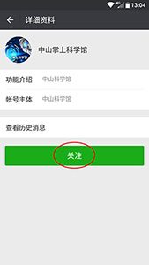

第二步：点击“报名入口”，然后再点击“竞赛报名”；
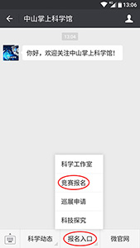

第三步：点击“机器人竞赛立即报名”；
第四步：认真阅览报名须知，如相关报名格式不正确视为报名无效；

第五步：填写相关信息时，请点击“参赛项目”和“组别”正确选择相应的参赛项目以及中、小学的组别；
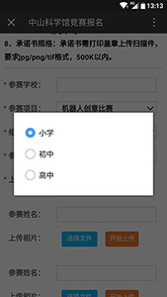
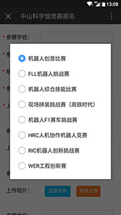
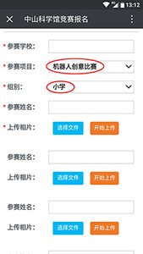

第六步：参赛学生和承诺书盖章后的照片请按照报名须知的要求处理好，点击“选择文件”选择照片，然后点击“开始上传”完成上传。
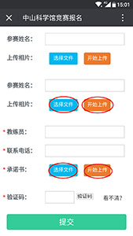
第七步：全部填写以及上传正确后，请点击“提交”。一经提交不能修改，也不能重复填写（重复者统计以第一次填报信息为准），如需修改请学校出书面申请交到中山科学馆科普部。
二、注意事项
1.参赛姓名有四个空格，那么对应那个项目就按比赛项目规定人数相应填写几个空格，如报机器人综合技能比赛项目，每队最多2人，那么就只能填写2个，剩余2个不用填写。
2.每个项目每个队伍填写一次，如机器人综合技能比赛，有三队，需填写三次，三次参赛学生不同，为此，请各位老师在报名之前，务必准备参赛名册，按参赛名册进行报名，减少失误。
三、报名方式
以学校为单位按照指引进行报名，报名时间为2021年3月25日至4月5日17:30，逾期不再接受报名，4月6日公布竞赛报名名单。

